*&---------------------------------------------------------------------*  
*& Report ZHARI_ASS_DB_REP  
*&---------------------------------------------------------------------*  
*&  
*&---------------------------------------------------------------------*  
REPORT zhari_ass_db_rep NO STANDARD PAGE HEADING LINE-COUNT 20(3) LINE-SIZE 300 MESSAGE-ID zhari_errmsg.  
*ZHARI_ASS_ED_FNMOD  
LOAD-OF-PROGRAM.  
  
  DATA : lt_tab TYPE zem_de_tt,  
         w_a    TYPE zem_de_strc.  
  
  PARAMETERS: p_eid1 TYPE ze_id DEFAULT 1,  
              p_eid2 TYPE ze_id DEFAULT 5.  
  
  
INITIALIZATION.  
  CLEAR: lt_tab,  
         w_a.  
  
  
  
START-OF-SELECTION.  
  
  CALL FUNCTION 'ZHARI_ASS_ED_FNMOD'  
    EXPORTING  
      i_eid1 = p_eid1  
      i_eid2 = p_eid2  
    TABLES  
      gt_tab = lt_tab.  
  
END-OF-SELECTION.  
  
  LOOP AT lt_tab INTO w_a.  
    WRITE : w_a-eid,  
            w_a-edept_id,  
            w_a-ename,  
            w_a-esal,  
            w_a-cuky,  
            w_a-eaddr.  
    WRITE /.  
  ENDLOOP.  
  
  DATA lv_count TYPE i.  
  lv_count = sy-linct - sy-linno.  
  SKIP lv_count.  
  
  
TOP-OF-PAGE.  
  ULINE.  
  WRITE :/ 'Emp Id',  
          'Emp Dept Id',  
          'Emp Name',  
          'Emp sal ',  
          'Emp Curr',  
          'Emp Addr'.  
  ULINE.  
  
END-OF-PAGE.  
  WRITE :/ 'current list page no:' , sy-pagno,  
          'Date: ', sy-datum,  
          'Time:', sy-uzeit.

Function module:

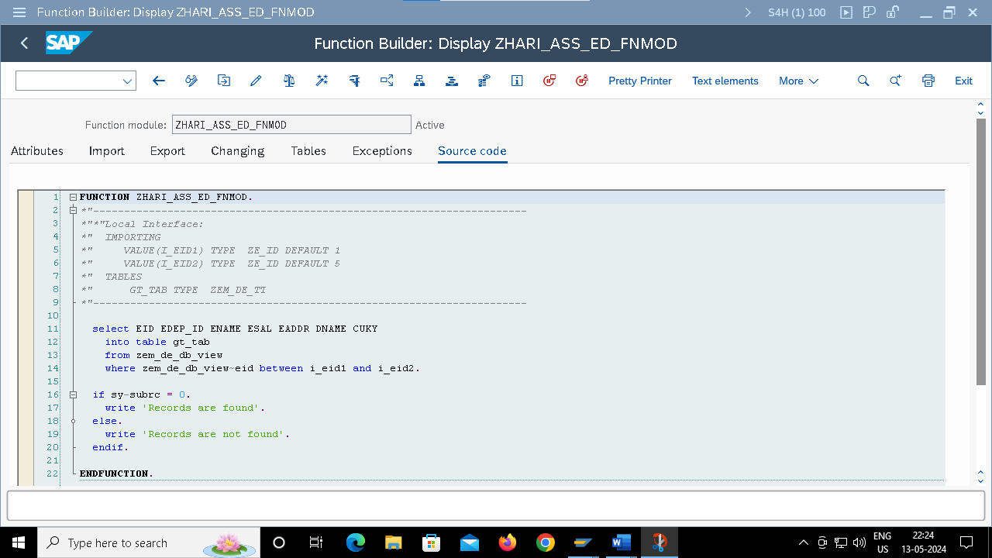

Output:

